ОБЩЕСТВО С ОГРАНИЧЕННОЙ ОТВЕТСТВЕННОСТЬЮ «ИНСОЛ»

УТВЕРЖДАЮ
Директор
ООО «ИНСОЛ»
_____________/________________
«____» _________________ 2022 г.

РУКОВОДСТВО ПО ЭКСПЛУАТАЦИИ

УРОВНЕМЕР ПЕРЕНОСНОЙ ЭЛЕКТРОННЫЙ
INSOL 907

INSOL.907.01.РЭ

2022 г.

СОДЕРЖАНИЕ

1 СВЕДЕНИЯ О КОНСТРУКЦИИ, ПРИНЦИПЕ ДЕЙСТВИЯ, ХАРАКТЕРИСТИКАХ ОБОРУДОВАНИЯ 4
2 УКАЗАНИЯ ПО МОНТАЖУ, РЕГУЛИРОВКЕ, ТЕХНИЧЕСКОМУ ОБСЛУЖИВАНИЮ И РЕМОНТУ ИЗДЕЛИЯ 9
3 ТРАНСПОРТИРОВАНИЕ И ХРАНЕНИЕ 12
4 КОНСЕРВАЦИЯ 13
5 УКАЗАНИЯ ПО ИСПОЛЬЗОВАНИЮ ИЗДЕЛИЯ И МЕРЫ ПО ОБЕСПЕЧЕНИЮ БЕЗОПАСНОСТИ 14
6 НАЗНАЧЕННЫЕ ПОКАЗАТЕЛИ (НАЗНАЧЕННЫЙ СРОК ХРАНЕНИЯ, НАЗНАЧЕННЫЙ СРОК СЛУЖБЫ 16
7 ДЕЙСТВИЯ ПЕРСОНАЛА В СЛУЧАЕ ИНЦИДЕНТА, КРИТИЧЕСКОГО ОТКАЗА ИЛИ АВАРИИ 17
8 УКАЗАНИЯ ПО ВЫВОДУ ИЗ ЭКСПЛУАТАЦИИ 18
9 СВЕДЕНИЯ О КВАЛИФИКАЦИИ ОБСЛУЖИВАЮЩЕГО ПЕРСОНАЛА 19
10 НАИМЕНОВАНИЕ, МЕСТОНАХОЖДЕНИЕ И КОНТАКТНАЯ ИНФОРМАЦИЯ ИЗГОТОВИТЕЛЯ ИМПОРТЕРА 20

Настоящее руководство по эксплуатации (далее по тексту - «РЭ») предназначено для ознакомления с назначением, принципом работы, устройством и правилами эксплуатации уровнемера переносного электронного Insol 907 (далее по тексту – «изделие», «уровнемер») и изучения правил монтажа, подготовки, проверки, наладки, технического обслуживания и хранения в условиях эксплуатации. Приведены указания, необходимые для правильной и безопасной эксплуатации изделия, технического обслуживания, и содержит сведения о конструкции и характеристиках уровнемера.
К монтажу и эксплуатации изделия допускаются только квалифицированный персонал, лица, обладающие знанием и опытом по монтажу и обслуживанию изделий такого рода, прошедшие специальную подготовку и инструктаж, имеющие группу по электробезопасности не ниже третьей и изучившие настоящее РЭ.
В связи с постоянной работой по совершенствованию изделия, улучшающей его характеристики, в конструкцию могут быть внесены незначительные изменения, не отраженные в настоящем РЭ.
Предприятие-изготовитель не несет гарантийной ответственности за неполадки и повреждения, происшедшие из-за несоблюдения требований, изложенных в настоящем РЭ и эксплуатационных документах на комплектующие изделия.
Предприятие, эксплуатирующее изделие, обязано выполнять требования настоящего руководства по эксплуатации, соответствующих нормативно-технических документов, утвержденных в установленном порядке, а также правила промышленной безопасности.

1 СВЕДЕНИЯ О КОНСТРУКЦИИ, ПРИНЦИПЕ ДЕЙСТВИЯ, ХАРАКТЕРИСТИКАХ ОБОРУДОВАНИЯ

Назначение изделия
1.1.1 Уровнемер изготавливается в соответствии с требованиями ТР ТС 012/2011 «О безопасности оборудования для работы во взрывоопасных средах» и предназначен для измерения уровня жидких сред, границ сред и температуры окружающей среды.

Технические характеристики и описание работы

Уровнемер представляет собой переносную измерительную систему, позволяющую за один полный цикл погружения датчика уровнемера измерять высоту незаполненного пространства резервуара (расстояние до поверхности жидкой среды - границы раздела сред), расстояние до границы раздела жидких сред (нефть, нефтепродукт - подтоварная вода), базовую высоту резервуара; определять уровень подтоварной воды, высоту слоя нефти (нефтепродукта) в резервуаре; измерять температуру окружающей среды на любом уровне.

Уровнемер состоит из многофункционального датчика, измерительной рулетки, электронного блока и корпуса.

Многофункциональный датчик цилиндрической формы состоит из первичных преобразователей: двух емкостных преобразователей уровня; температуры (платиновый термометр сопротивления Pt 100).

Первичные преобразователи откалиброваны на заводе - изготовителе и в процессе эксплуатации или при их замене последующей калибровке не подлежат.

Измерительная рулетка является одновременно средством измерения величины перемещения датчика в измеряемой среде и каналом передачи информации от первичных преобразователей датчика к электронному блоку.

Электронный блок обрабатывает поступающую информацию с датчика и отображает на дисплее измеряемую температуру, а так же звуковыми (световыми) сигналами различной длительности сигнализирует о месте расположения датчика в среде (газовая фаза, диэлектрическая жидкость, электропроводная жидкость).

По отсчетному устройству на корпусе уровнемера производится визуальный отсчет по измерительной ленте величины перемещения датчика. Уровнемер имеет стопор и механизм очистки измерительной ленты от грязи, подсветку для работы в ночное время.

Основные технические характеристики уровнемера представлены в таблице 1.

Таблица 1
Наименование показателя | Значение
Диапазон измерений уровня (без учета высоты монтажа), м | 0,004...15; 25
Диапазон измерений температуры, °С | -40... 90
Пределы допускаемой абсолютной погрешности измерений уровня, границы раздела сред, мм | ±(2+0,05H), где:  H - число целых и не целых метров в показаниях измерительной ленты
Цена деления измерительной ленты, мм | ± 1,0
Пределы допускаемой абсолютной погрешности длины измерительной ленты на отметке 30 метров, не более, мм | ±1,5
Пределы допускаемой абсолютной погрешности срабатывания датчика, мм | ±2,0
Пределы абсолютной погрешности измерений температуры среды, °С | ± 0,1 в диапазоне (0 ... 70) °С ± 0,2 в диапазонах (40...0) °С, (70...90) °С
Индикация незаполненного объема, границы раздела | Звуковая или визуальная
Точность отсчета температуры по дисплею, °С | 0,1 или 0,01 (по выбору)
Рабочий диапазон температур окружающей среды, °С | От минус 20 до плюс 50
Диапазон измерений температуры, ℃ | От минус 40 до плюс 90
Избыточное рабочее давление, не более, МПа | Атм.
Питание, В | 3,6 в
Степень защиты датчика | IP68
Степень защиты электронного блока | IР54
Средний срок службы, не менее, лет | 10
Габаритные размеры, не более, мм | 450x350x160
Вес, кг | 6
Длина ленты, м | 15, 25
Градуировка ленты | Метрическая/Английская
Диаметр зонда (без нагрузки), мм | 23

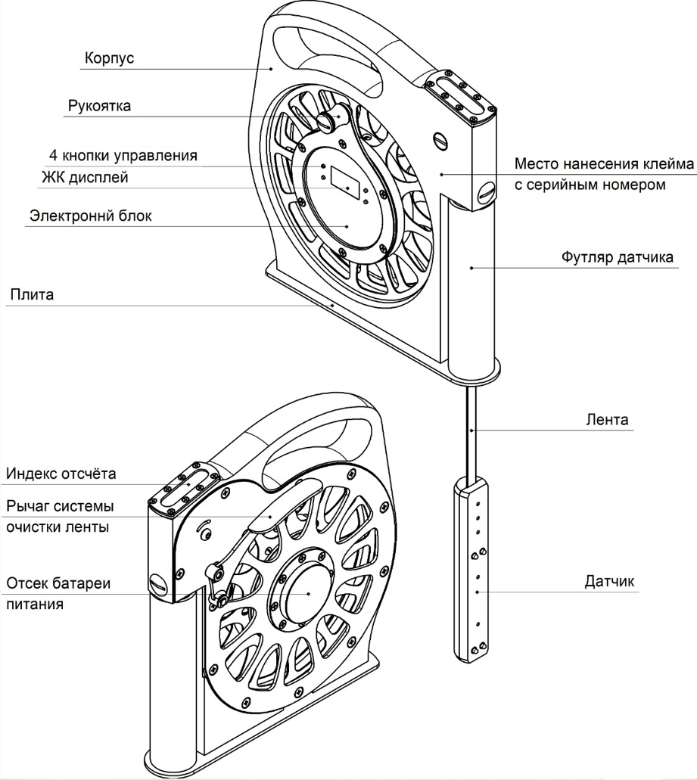
Рисунок 1

Чертеж изделия представлен на рисунке 1.

1.3 Комплектация
1.3.1 Уровнемер поставляется в комплектности указанной в таблице 2.
Таблица 2
№ п/п | Наименование документа | Количество
1 | Уровнемер в сборе | 1
2 | Паспорт | 1
3 | Руководство по эксплуатации | 1

1.4 Маркировка
1.4.1. На корпусе уровнемера на видном месте должна быть нанесена маркировка.
1.4.2. Маркировка на корпусе наносится методом гравировки.
1.4.3. Маркировка должна содержать следующие сведения:
- наименование или товарный знак организации-изготовителя;
- наименование изделия;
- заводской номер и год изготовления;
- модель уровнемера;
- название органа по сертификации и номер сертификата;
- маркировку взрывозащиты;
- диапазон температур окружающей среды, и другие данные, требуемые нормативной и технической документацией, которые изготовитель должен отразить в маркировке.

2 УКАЗАНИЯ ПО МОНТАЖУ, РЕГУЛИРОВКЕ, ТЕХНИЧЕСКОМУ ОБСЛУЖИВАНИЮ И РЕМОНТУ ИЗДЕЛИЯ

2.1 Подготовка изделия к использованию
2.1.1 Работы по сборке, монтажу, установке и допуску изделий к эксплуатации, а также по их замене (по мере их срабатывания и по истечении назначенного срока службы) должны выполняться:
а) назначенными на выполнение таких работ должностными лицами, прошедшими необходимое обучение и инструктаж по надлежащему обращению с изделием
б) с соблюдением требований по безопасности и мерам предосторожности при выполнении таких работ.
2.1.2 Проверить технические характеристики изделий, указанные в паспорте, на их соответствие требованиям технического задания (заказа), по которому они изготовлены.
2.1.3 При обнаружении на изделиях (прошедших проверку по п.п.2.1.1 и 2.1.2) вмятин или их следов, царапин и других видимых при внешнем осмотре повреждений (вследствие ненадлежащего хранения или обращения) изъять такие изделия из дальнейшего использования и заменить их другими (неповреждёнными) из комплекта поставки.
2.1.4 Проверить входящие в состав изделий узлы крепления.
2.1.5 При обнаружении на сопрягаемых с изделием элементах (прошедших проверку по п.2.1.4) загрязнений механическими частицами, маслом, краской и т.п. (вследствие ненадлежащего хранения или обращения) очистить их и обезжирить.
2.1.6 Выполнить работы по сборке, монтажу и установке изделия на объект, для которого он предназначен.
2.1.7 Допуск изделия к эксплуатации оформить актом, завести журнал эксплуатации и вносить в него необходимые записи.

2.2 Порядок монтажа и эксплуатации
2.2.1 Внешний осмотр
Внешний осмотр производят перед монтажом и при текущем обслуживании изделия. Во время внешнего осмотра следует проверить:
- отсутствие внешних повреждений составных частей изделия;
- отсутствие повреждений изоляции кабеля.
2.2.2 Правила установки
2.2.2.1 Перед установкой убедиться, что кабель надёжно зажат в гермовводе изделия.
2.2.2.2 Кабель изделия должен быть надёжно закреплён.
2.2.2.3 При установке убедиться, что изделие и его кабель защищены от источников механических повреждений.

2.3 Техническое обслуживание
Техническое обслуживание проводится для поддержания изделия в работоспособном состоянии.
Техническое обслуживание заключается в наблюдении за состоянием кабелей, регулярном техническом осмотре и устранении возникающих неисправностей.
Техническое обслуживание эксплуатируемого изделия включает в себя еженедельный внешний осмотр и очистку изделия.
Периодически также необходимо проверять состояние устройства очистки ленты.
Техническое обслуживание выполняется силами и средствами персонала, обслуживающего изделие.
Как правило, изделие не требует дополнительного ухода в процессе эксплуатации. Его надежность обеспечивается высокой точностью изготовления и соответствующим подбором материалов.
Во время эксплуатации следует периодически проводить регламентные работы на проверку состояния крепежных деталей, а также работоспособность изделия.

Порядок технического обслуживания изделия
При еженедельном внешнем осмотре необходимо проверять:
- отсутствие обрывов или повреждений изоляции соединительного кабеля;
- отсутствие видимых механических повреждений;
- надежность крепления кабеля и разъемов;
- состояние винтовых соединений.
2.3.2 Внеплановое обслуживание проводится при возникновении неисправности и включает работу, связанную с заменой вышедших из строя элементов. При внеплановом обслуживании следует проводить все работы, входящие в профилактический осмотр. Проведение внепланового обслуживания должно производиться специалистом по обслуживанию.

3 ТРАНСПОРТИРОВАНИЕ И ХРАНЕНИЕ

3.1 Транспортирование уровнемера в упаковке может производиться всеми видами транспорта в крытых транспортных средствах в соответствии с установленными правилами перевозки грузов и требованиями соответствующих стандартов.
3.2 Условия транспортирования уровнемера должны соответствовать условиям 5 по ГОСТ 15150, при температуре окружающего воздуха от минус 50 до плюс 50°С с соблюдением мер защиты от ударов и вибраций.
3.3 Транспортировать изделие следует в заводской упаковке (коробках).
3.4 Условия хранения изделия должны соответствовать условиям I по ГОСТ 15150.
3.5 Хранение изделия должно производиться в заводской упаковке в закрытых помещениях.
3.6 В воздухе не должны присутствовать агрессивные примеси.
3.7 Расположение уровнемеров в хранилищах должно обеспечивать свободный доступ к ним.
3.8 Уровнемеры следует хранить на стеллажах.

4 КОНСЕРВАЦИЯ

4.1 Не коррозионностойкие элементы и детали изделия должны быть подвергнуты консервации, в соответствии с ГОСТ 9.014.
4.2 Консервация наружных и внутренних поверхностей 1 раз в год.
4.3 В процессе распаковки, расконсервации и монтажа изделия, с целью исключения повреждения изделия, необходимо строго руководствоваться указательными знаками и предупредительными надписями на упаковке изделия и его составных частей, а также требованиями РЭ.
4.4 Распаковку и расконсервацию изделий проводить в следующей последовательности:
- взять упакованное изделие, вскрыть внешнюю полиэтиленовую упаковку и достать упаковочный лист и пакет с эксплуатационной документацией;
- сверить комплектность изделия с руководством по эксплуатации;
- уложить изделие на горизонтальную плоскость надписью: «Открывать здесь!», указанной на упаковке;
- извлечь упаковку с изделием и уложить в отведенное для хранения место.
Распаковку и расконсервацию изделия производить непосредственно перед их установкой в системы после выполнения требований настоящего РЭ.

УКАЗАНИЯ ПО ИСПОЛЬЗОВАНИЮ ИЗДЕЛИЯ И МЕРЫ ПО ОБЕСПЕЧЕНИЮ БЕЗОПАСНОСТИ

5.1 Работы по сборке, монтажу, установке и допуску изделий к эксплуатации должны выполняться:
а) назначенными на выполнение таких работ должностными лицами, прошедшими необходимое обучение и инструктаж по надлежащему обращению с изделием;
б) с соблюдением требований по безопасности и мерам предосторожности при выполнении таких работ.
5.2 Проверить технические характеристики изделия, указанные в паспорте, на их соответствие требованиям технического задания (заказа), по которому они изготовлены.
5.3 Проверить наличие маркировки и соответствие её содержания паспортным данным.
5.4 При обнаружении на изделиях вмятин или их следов, царапин и других видимых при внешнем осмотре повреждений (вследствие ненадлежащего хранения или обращения) изъять такие изделия из дальнейшего использования и заменить их другими (неповреждёнными) из комплекта поставки.
5.5 При обнаружении на сопрягаемых элементах загрязнений механическими частицами, маслом, краской и т.п. (вследствие ненадлежащего хранения или обращения) очистить их и обезжирить.

5.6 Применение данного изделия ограничено согласно назначению. нарушение данного пункта может привести к повреждению или выходу из строя изделия.
5.7 Предотвращайте чрезмерное воздействие на изделие во время транспортировки, установки и эксплуатации.
  - Перед установкой изделия удалите любую имеющуюся внутри влагу.
  - Перед началом эксплуатации изделие должно быть заземлено с помощью заземляющего кабеля и зажима.
  - Любые изменения конструкции изделия, без утверждения его производителя, запрещены.

НАЗНАЧЕННЫЕ ПОКАЗАТЕЛИ (НАЗНАЧЕННЫЙ СРОК ХРАНЕНИЯ, НАЗНАЧЕННЫЙ СРОК СЛУЖБЫ

До момента установки уровнемера он должен храниться в хорошо проветриваемом помещении, защищенном от попадания пыли, дождя, влаги или других погодных условий.
В случае необходимости хранения изделия отдельно от упаковки, повторно запечатайте их защитной крышкой, чтобы обеспечить чистоту внутреннего пространства изделия.
6.1 Срок хранения изделия не более двух лет со дня отгрузки с завода-изготовителя. При необходимости более длительного хранения изделия должны быть переконсервированы.
6.2 Срок службы изделия не менее – 10 лет.
6.3 Гарантийный срок эксплуатации изделия – 12 месяцев со дня продажи, но не более 18 месяцев с дня производства.
6.4 По истечении назначенных показателей (назначенного срока хранения, назначенного срока службы и (или) назначенного ресурса), указанных в руководстве (инструкции) по эксплуатации, прекращается эксплуатация оборудования и принимается решение о направлении его в ремонт, или об утилизации, или о проверке и об установлении новых назначенных показателей (назначенного ресурса, срока хранения, срока службы).

7 ДЕЙСТВИЯ ПЕРСОНАЛА В СЛУЧАЕ ИНЦИДЕНТА, КРИТИЧЕСКОГО ОТКАЗА ИЛИ АВАРИИ

7.1 Обслуживающий персонал должен немедленно остановить оборудование, на котором установлены изделия в следующих случаях:
- если давление в оборудовании поднялось выше разрешенного и не снижается, несмотря на меры, принятые персоналом;
- при обнаружении на изделии и его элементах, работающих во взрывоопасных средах, неплотностей, выпучин, разрыва прокладок;
- при неисправности или неполном количестве крепежных деталей;
- при возникновении пожара, непосредственно угрожающего оборудованию.

8 УКАЗАНИЯ ПО ВЫВОДУ ИЗ ЭКСПЛУАТАЦИИ

8.1 После признания изделия негодным к дальнейшей эксплуатации оно должно быть подвергнуто демонтажу или утилизации.
8.2 Изделия перед отправкой на утилизацию (вторичную переработку) освободить от рабочей среды по технологии владельца объекта, обеспечивающей безопасное ведение работ. Осуществить разборку изделия с сортировкой металла по типам и маркам.

9 СВЕДЕНИЯ О КВАЛИФИКАЦИИ ОБСЛУЖИВАЮЩЕГО ПЕРСОНАЛА

9.1 К обслуживанию изделия могут быть допущены лица не моложе 18 лет, прошедшие медицинское освидетельствование, обученные по соответствующей программе, аттестованные и имеющие удостоверение на право обслуживания оборудования, работающего во взрывоопасных средах.
9.2 Периодическая проверка знаний персонала, обслуживающего оборудование, должна проводиться не реже одного раза в 12 месяцев.
9.3 Результаты проверки знаний обслуживающего персонала оформляются протоколом за подписью председателя и членов комиссии с отметкой в удостоверении.
9.4 Допуск персонала к самостоятельному обслуживанию оборудования оформляется распоряжением по цеху.

10 НАИМЕНОВАНИЕ, МЕСТОНАХОЖДЕНИЕ И КОНТАКТНАЯ ИНФОРМАЦИЯ ИЗГОТОВИТЕЛЯ ИМПОРТЕРА
Изготовитель: ООО «Инсол».
Местонахождение: 450001, РФ, Республика Башкортостан, г. Уфа, ул. Кировоградская, д. 36/2.
Лист регистрации изменений
Изм. | Дата записи | Обозначение документа | Содержание изменения | Должность, фамилия, подпись, дата | Отметка о внесении изменений в |  | Примечание
 |  |  |  |  | подлинники | копии
1 | 2 | 3 | 4 | 5 | 6 | 7 | 8

